Szkeleton tervezése

5.0 Módosítások az Analízis modellhez képes
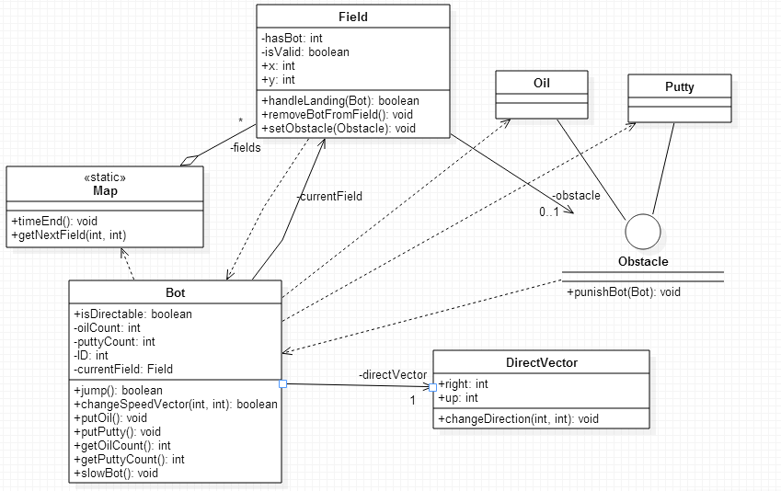
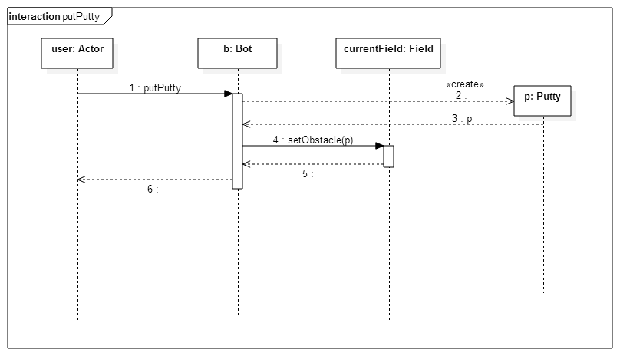
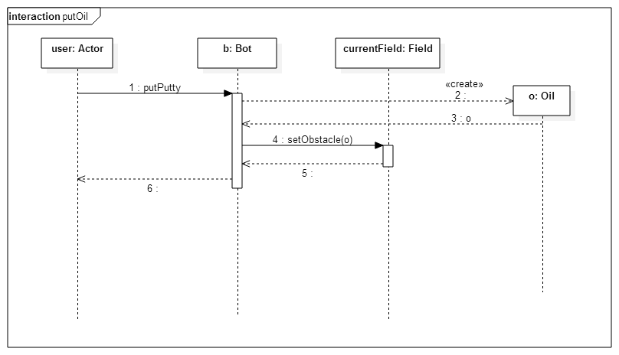
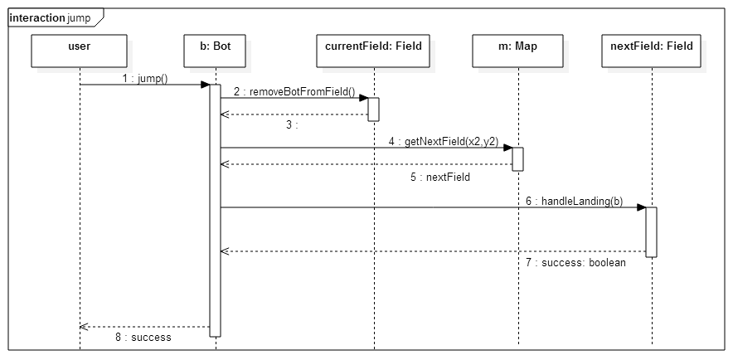

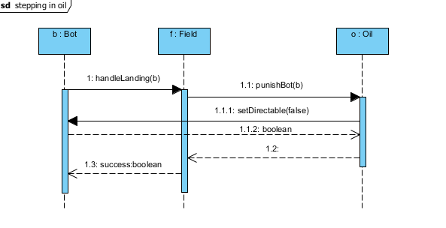
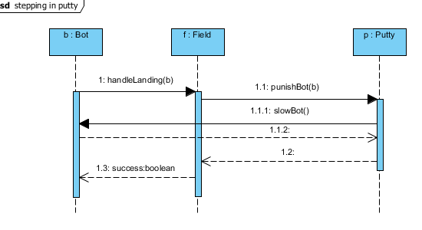

A szkeleton modell valóságos use-case-ei
[A szkeletonnak, mint önálló programnak a működésével kapcsolatos use-case-ek. ]

Use-case diagram
Legfelső szintű működés:
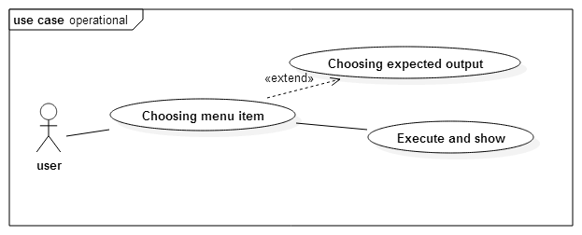

Konkrét működésre példa use-case, ebben az esetben a state a rendelekzésre álló putty-k és oil-ok, ezeket az állapot jellemzőket a skeleton mondja.
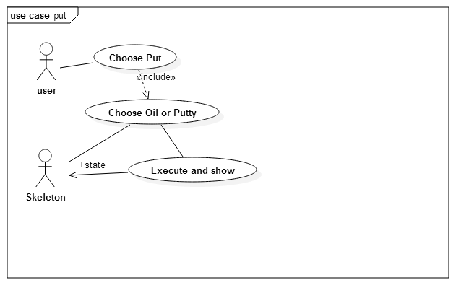
Az Execute and show az analízis tervben sequence diagramon megmutatott megfelelő működést tartalmazza.
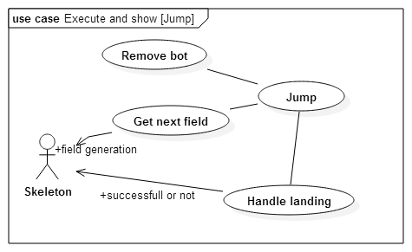

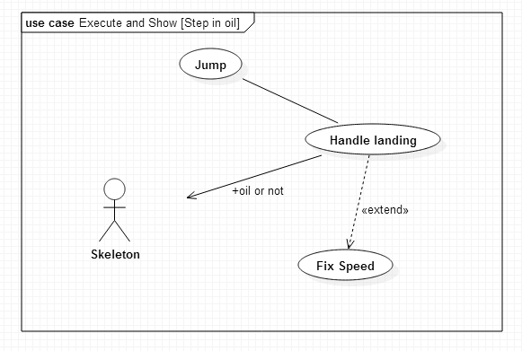
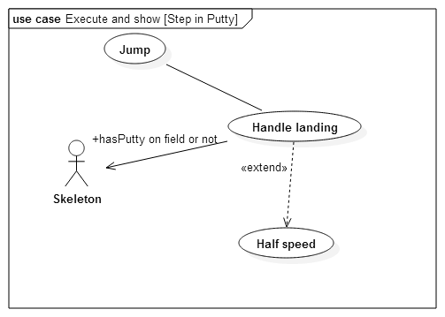
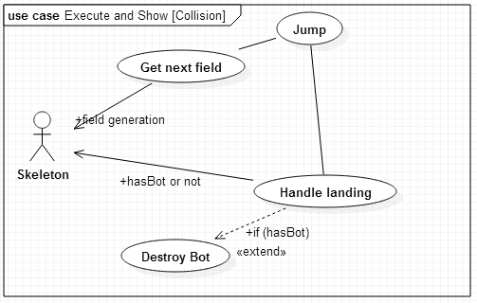

Use-case leírások

Use-case neve | operational
Rövid leírás | A program alapvető használati esete, a felhasználó lehetőségeit mutatja meg.
Aktorok | A felhasználó
Forgatókönyv | A felhasználó választ a menüpontok, illetve a lehetséges almenük közül, majd a program ennek megfelelően lefuttatja a kiválasztott működést és közben az egyes lépésekről a felhasználót is tájékoztatja.

Use-case neve | put
Rövid leírás | Ez a use-case bemutatja a put menüpont választásakor a skeleton program működését.
Aktorok | A felhasználó, a skeleton (segédosztály)
Forgatókönyv | A felhasználó kiválasztja a Put menüpontot, majd eldönti, hogy mit rakjon le a robot (igazából a skeleton mivolt miatt nem egy tulajdonképpeni robot, csak egy mock-ja). Ezt követően a skeleton program lefut, a segédosztály állapotait figyelembe véve és futás közben a felhasználónak az egyes lépéseket jelezve.

Use-case neve | Execute and show [Jump]
Rövid leírás | Az ugrás elvégzése
Aktorok | Skeleton
Forgatókönyv | A specifikációknak megfelelő szekvencia futása. Az ugrás hatására eltávolítjuk a robotot az aktuális mezőjéről, kikeressük a következő mezőt és landolunk rajta.

Use-case neve | Execute and show [Step in oil]
Rövid leírás | A robot olajba lép
Aktorok | Skeleton
Forgatókönyv | A specifikációknak megfelelő szekvencia futása. Az ugrás után annak vizsgálata, hogy a mezőn van-e olaj, ha igen, a büntetést végrehajtjuk a roboton, azaz a sebességét fixeljük, nem lehet majd megváltoztatni

Use-case neve | Execute and show [Step in putty]
Rövid leírás | A robot ragacsba lép
Aktorok | Skeleton
Forgatókönyv | A specifikációknak megfelelő szekvencia futása. Az ugrás után a Skeleton megmondja, hogy van-e ragacs a mezőn, ha igen, a sebességet megfelezzük

Use-case neve | Execute and show [collison]
Rövid leírás | Robotok összeütköznek
Aktorok | Skeleton
Forgatókönyv | A specifikációknak megfelelő szekvencia futása. Az ugrás után a Skeleton megmondja, hogy a mező, ahova egy robot lép, vannak-e már ott, ha igen, akkor megsemmisülnek a robotok azon a mezőn

A szkeleton kezelői felületének terve, dialógusok
A felhasználó minden esetben, mikor választhat a funkcionalitások közül, az a, b, c, d,… bemenetekkel tudja ezt megtenni. A kezelő felületen egyértelműen eldönthető kell legyen, melyik választáshoz melyik betű tartozik. A válasz véglegesítése az enter billentyűvel lehetséges, ennek lenyomását követően a skeleton vagy továbblép (lefut az egyik funkció, esetleg további bemeneteket kér), vagy nem megfelelő bemenet esetén jelez a felhasználónak.

Szekvencia diagramok a belső működésre
Praktikusan itt most a robotok használatának bemutatása a cél, így elég, ha statikusan kommunikálunk a Skeletonnal, nem kell ismerniük egymás példányait.
Minden függvény loggol a meghívódása után.(showInfo()).
A Skeleton egyéb függvényei maguk is loggolnak.
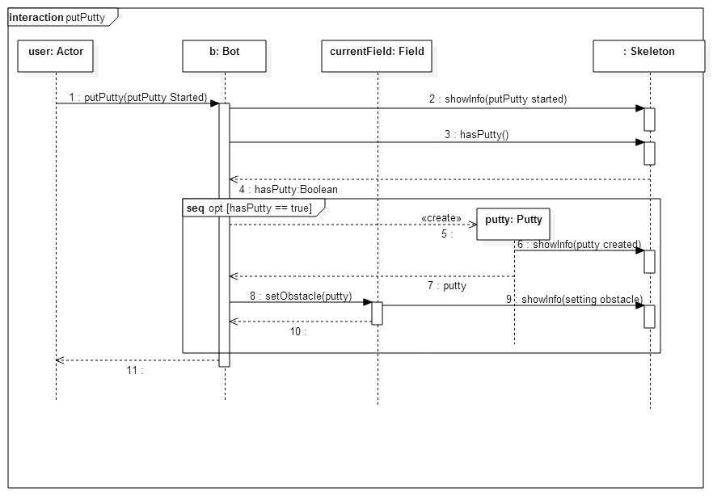
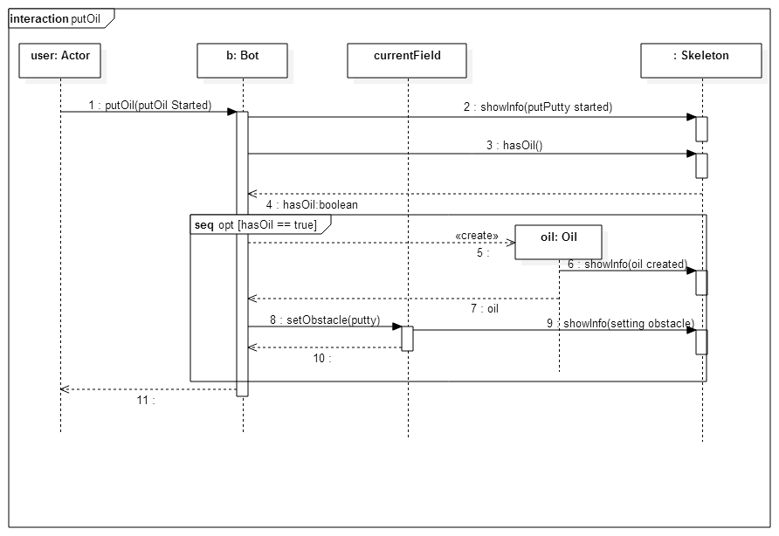
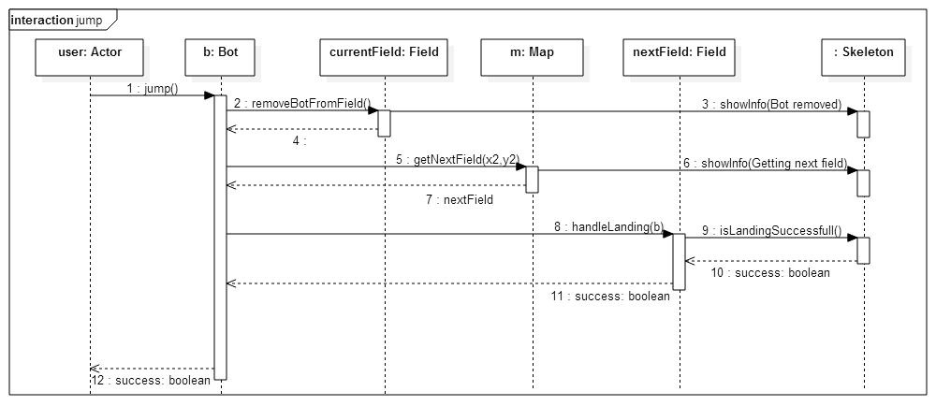
Az ugrás egy részesetén bamutatva a Skeleton döntéshozását:
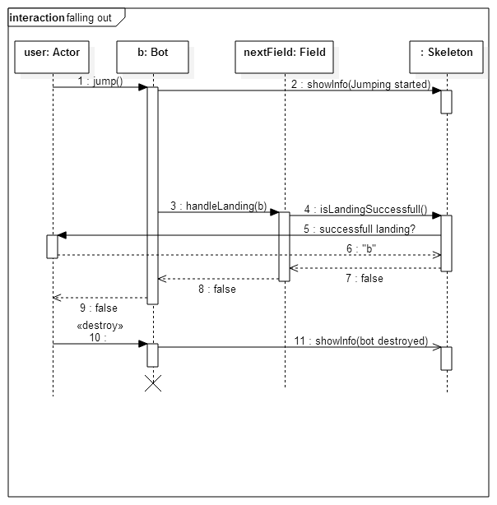
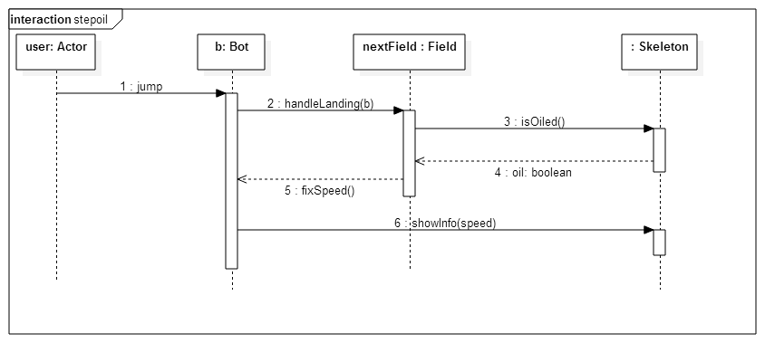
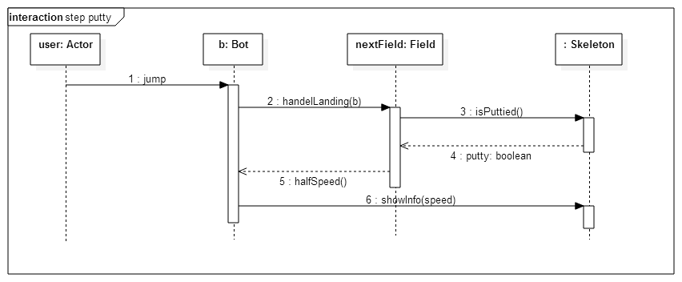
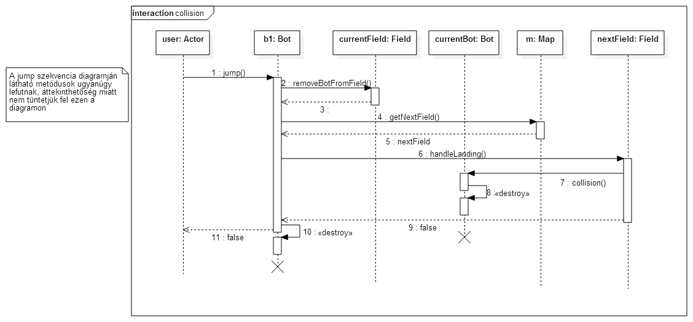
A következő ábra mutatja be a teljes handleLanding (belső) folyamatot, amik hatására a fent megismert hívások megvalósulnak.
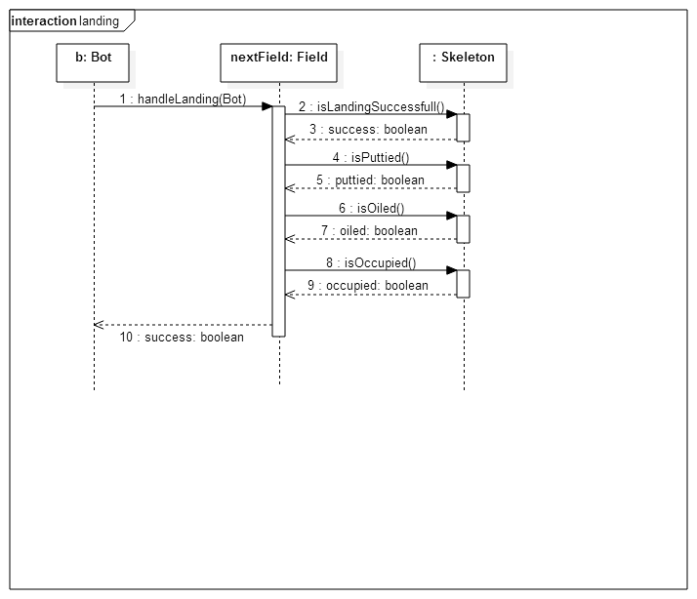

Kommunikációs diagramok
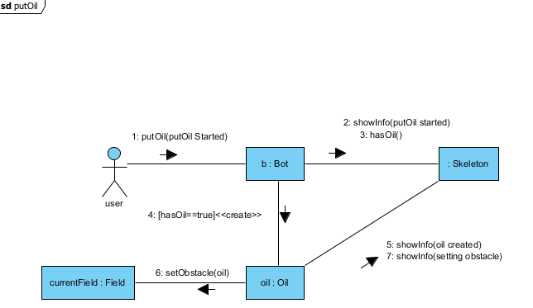
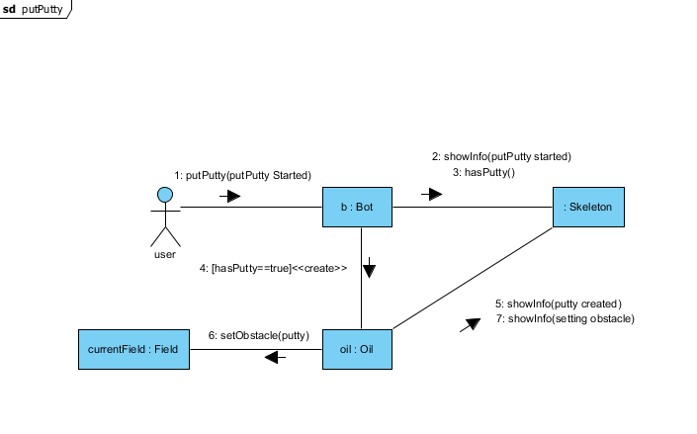
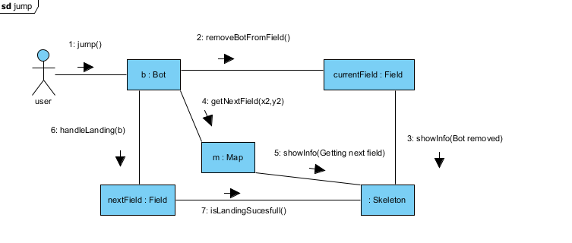
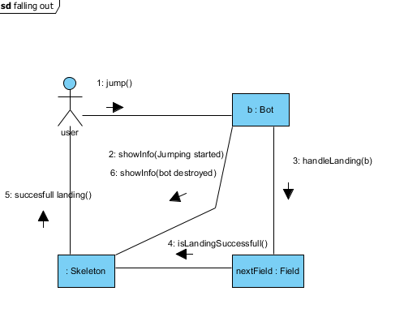

Napló

Kezdet | Időtartam | Résztvevők | Leírás
2015.03.15 08:46 | 5 óra | Deák Zsolt | Jump, put, fallout use-case-ei, frissített Analízis modell diagramjai, sd-jai
2015.03.15 17:45 | 2,5 óra | Velenyák János | ragacsba, és olajba lépés use case és szekvencia diagramjai
2015.03.15 23:30 | 2 óra | Velenyák János | az ütközés javítása, valamint use case, szekvencia diagramjai elkészítése a skeleton-hoz
2015.03.15 18:22 | 3,5 óra | Pogátsa Áron | Use-case és sequence diagramok írása/javítása

